Ατομική Διπλωματική Εργασία

SOMETHING ANCIENT IS BAKED

Αντρέας Παντελή

ΠΑΝΕΠΙΣΤΗΜΙΟ ΚΥΠΡΟΥ

ΤΜΗΜΑ ΠΛΗΡΟΦΟΡΙΚΗΣ

Μάιος 2018
ΠΑΝΕΠΙΣΤΗΜΙΟ ΚΥΠΡΟΥ
ΤΜΗΜΑ ΠΛΗΡΟΦΟΡΙΚΗΣ

Something Ancient is Backed

Ανδρέας Παντελή

Επιβλέπων Καθηγητής
Γιώργος Χρυσάνθου

Η Ατομική Διπλωματική Εργασία υποβλήθηκε προς μερική εκπλήρωση των απαιτήσεων απόκτησης του πτυχίου Πληροφορικής του Τμήματος Πληροφορικής του Πανεπιστημίου Κύπρου

Μάιος 2018
Ευχαριστίες
Θα ήθελα να ευχαριστήσω την οικογένεια μου για όλα αυτά που μάθανε και την υποστήριξη που μου έχουν δώσει. Επίσης, θα ήθελα να ευχαριστήσω τους φίλους μου Παύλος Γαβριηλίδης, Κωνσταντίνα Ανδρέου και Αλίκη Γεωργίου για την βοήθεια που μου δώσαν για την τελειοποίηση του project. Και στον Ανδρέα Αριστείδου που με βοήθησε για την εισαγωγή κινήσεων στο χαρακτήρα μου.
Περίληψη

Το Something Ancient is Backed είναι ένα παιχνίδι μαγειρικής που στόχος του είναι ο χρήστης να μάθει διάφορες συνταγές, από ποια υλικά αποτελείται η κάθε μια και μέσω του παιχνιδιού να αναπτύξει τις μαγειρικές του ικανότητες και στην πραγματική ζωή.
Το παιχνίδι αυτό ανήκει στην κατηγορία των «Παιχνιδιών Εκμάθησης» και διασκέδασης.
Είναι χτισμένο σε τρισδιάστατο περιβάλλον (3D Environment) του προγράμματος ανάπτυξης παιχνιδιών Unity 3D, είναι φτιαγμένο για windows form χρησιμοποιώντας τη γλώσσα προγραμματισμού C# μέσω του προγράμματος Visual Studio 2017.
Στο Something Ancient is Backed ο χρήστης θα πρέπει να καθοδηγεί τον εικονικό μάγειρα που υπάρχει στο παιχνίδι και με τη χρήση του ποντικιού θα επιλέγει τα υλικά που χρειάζεται για να εκτελέσει τη συνταγή που έχει επιλεχθεί. Κατά τη διάρκεια του παιχνιδιού όλα τα αντικείμενα που θα έχει επιλέξει ο χρήσης θα μπαίνουν στο inventory και από εκεί θα επιλέγονται ξανά για να εκτελεστεί η συνταγή.

Περιεχόμενα

Κεφάλαιο 1 Εισαγωγή………………………………………………………... 1
1.1 Ιδέα του παιχνιδιού 1
1.2 Δυσκολία του παιχνιδιού 1
1.3 Σκοπός του παιχνιδιού 2

Κεφάλαιο 2 Σφαιρική εικόνα του παιχνιδιού…………………………… 3
2.1 Συστατικά παιχνιδιού 3
2.1.1 Assets 3
2.1.1.1 Ο χαρακτήρας (Chef) 4
2.1.1.2 Η κουζίνα 4
2.1.1.3 Τα υλικά 5
2.1.2 Sound Effect και Animation 6
2.1.3 Scores 7
2.2 Πως λειτουργά το παιχνίδι; 7
2.2.1 Τα δύο στάδια 7
2.3 User Interface (UI) 8

Κεφάλαιο 3 Τεχνικό κομμάτι………..……………………………….. 13
3.1 Συνθήκες 13
3.2 Αλληλεπίδραση 14
3.3 Αντίδραση 14
3.3.1 Ηχητική αντίδραση 14
3.3.2 Κινητική αντίδραση 14
3.3.3 Προσθήκη στο Inventory 15
3.3.4 Αφαίρεση από Inventory 15
3.3.5 Game Object Reaction 15
3.3.6 Αλλαγή συνθήκης 15
3.4 Επιλογή υλικών 16
3.5 Βοηθητικά κουμπιά του χαρακτήρα 16
3.6 Inventory buttons 16
3.7 Αντικείμενα 17
3.8 Διάγραμμα του Animation 17
3.9 Τα υπόλοιπα κουμπιά 18
3.10 Game manager Scripts 19

Κεφάλαιο 4 Εγχειρίδιο χρήστη……………..……………………….………. 20

Κεφάλαιο 5 Συμπεράσματα……..…………………………………………… 21

Βιβλιογραφία ……………...……………………………………………………. 22

Παράστημα Α……………………………………………………………………. Α-1

Κεφάλαιο 1

Εισαγωγή

1.1 Ιδέα του παιχνιδιού 1
1.2 Δυσκολία του παιχνιδιού 1
1.3 Σκοπός του παιχνιδιού 2

  - Ιδέα του παιχνιδιού

Η ιδέα του παιχνιδιού βασίζεται στην εκτέλεση μίας κυπριακής συνταγής όπου ο παίχτης θα πρέπει να βρίσκει τα υλικά που χρειάζεται για μια συγκεκριμένη συνταγή. Το πρώτο κομμάτι θα επιλέγει υλικά τα οποία θα είναι σκορπισμένα στο χώρο. Τα αντικείμενα τα οποία είναι σωστά θα μπαίνουν στο Inventory ενώ τα λανθασμένα θα αφαιρούνται. Ο παίχτης θα έχει τρις ευκαιρίες να βρει τα σωστά υλικά. Αν χάσει και τις τρις ευκαιρίες τότε θα συμπληρώνονται τα υλικά που του λείπουν στο Inventory έτσι ώστε να μπορεί να εκτελέσει την συνταγή. Ακολούθως, ο παίχτης θα προχωρά στη κουζίνα όπου θα εκτελέσει τη συνταγή.

  - Δυσκολία του παιχνιδιού

Η δυσκολία που έχει το παιχνίδι είναι ο παίχτης θα πρέπει να γνωρίζει εκτελέσεις προηγούμενων σταδίων για να εκτελέσει μια συνταγή που θα χρειάζεται κάποια άλλα κύρια κομμάτια της συνταγής, π.χ. ο κιμάς. Με αυτό τον τρόπο ο παίχτης θα μαθαίνει τις συνταγές που θα του δίνονται και θα είναι πιο ενδιαφέρον το παιχνίδι και θα τραβήξει τη προσοχή του παίχτη για να θέλει να συνεχίζει να παίζει το παιχνίδι.

  - Σκοπός του παιχνιδιού

Ο σκοπός του παιχνιδιού είναι να μάθει ο παίχτης συνταγές της κυπριακής κουζίνας η οποίες είναι ξεχασμένες. Επίσης, της συνταγές θα μπορεί ο παίχτης, αφού πρώτα μάθει την εκτέλεση και τα υλικά μιας συνταγής, να της εκτελέσει και μόνος του στο σπίτι του κάνοντας την εκτέλεση που κάνει ο χαρακτήρας του παιχνιδιού. Η εκτέλεση που κάνει ο χαρακτήρας είναι πιο άμεση από ότι στη πραγματικότητα. Αυτό όμως δεν είναι πρόβλημα γιατί στο παιχνίδι φαίνονται η αλλαγές που γίνονται στα υλικά.

Κεφάλαιο 2

Σφαιρική εικόνα του παιχνιδιού

2.1 Συστατικά του παιχνιδιού 3
2.1.1 Assets 3
2.1.1.1 Ο χαρακτήρας (Chef) 4
2.1.1.2 Η κουζίνα 4
2.1.1.3 Τα υλικά 5
2.1.2 Sound Effect και Animation 6
2.1.3 Scores 7
2.2 Πώς λειτουργά το παιχνίδι; 7
2.2.1 Τα δύο στάδια 7
2.3 User Interface (UI) 8

2.1 Συστατικά του παιχνιδιού

Τα συστατικά του παιχνιδιού είναι τα Assets, το Sound Effect, το Animation και τα Scores. Όλα μαζί λειτουργούν από μόνα τους και επιβλέπονται από το Game Manager.

2.1.1 Assets

Τα Assets του παιχνιδιού, τα περισσότερα τα βρήκα από το Asset Store του Unity. Αρχικά, είναι ο Chef μας ο οποίος είχε τις βασικές κινήσεις ενός Chef. Για παράδειγμα να κόβει, να ψιλοκόβει, να ανακατώνει, να ψήνει, να αναποδογυρίζει τηγανίτες, να ελέγχει αν το φαγητό είναι καλό ή αν του λείπει κάποιο συστατικό, να αλατίζει, να ρίχνει υγρά στο τηγάνι ή να πίνει κρασί και να μας χαιρετά. Δεν είχε μερικές κινήσεις που θα χρειαζόμουν όπως να περπατά και να παίρνει αντικείμενα. Πρόσθεσα αυτές τις κινήσεις χρησιμοποιώντας το Motion Builder. Ακολούθως, βρήκα μια απλή κουζίνα και την τροποποίησα για να είναι πιο προσιτή στο παιχνίδι. Τέλος, βρήκα δύο διαφορετικά assets που είχαν υλικά για μαγειρικής. Κτίζοντας το παιχνίδι χρειάστηκε να δημιουργήσω μερικά prefabs τα οποία θα βοηθούσας τον παίχτη να βλέπει μια πιο ξεκάθαρη εικόνα για το τι γίνεται στο παιχνίδι και στα αντικείμενα του.

2.1.1.1 Ο χαρακτήρας (Chef)
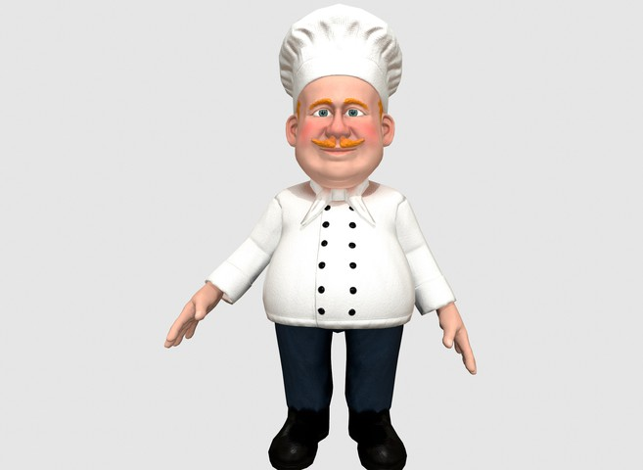
Ο χαρακτήρας που διάλεξα είχε δύο βασικά προβλήματα. Αρχικά, είναι οι κινήσεις walk και pick up δεν ήταν στο χαρακτήρα. Αυτό το πρόβλημα με την βοήθεια από τον υπεύθυνο που με παράπεμψε ο κύριος Χρυσάνθου μπόρεσα να ενσωματώσω αυτές τις δύο κινήσεις. Το δεύτερο πρόβλημα που βρήκα είναι ότι ο χαρακτήρας δεν μπορεί να κινηθεί, από το σημείο που βρισκόταν ή έκανε τη κίνηση του ξανά και ξανά. Τη λύση που βρήκα είναι να μη κινώ τον χαρακτήρα με τον Agent αλλά με το Navigation Mess

2.1.1.2 Η κουζίνα

Η κουζίνα που βρήκα ήταν τρις κουζίνες η μια δίπλα στην άλλη εγώ επέλεξα την πρώτη κουζίνα και της αφαίρεσα τον εσωτερικό πάγκο που είχε. Όλα τα άλλα τα αντικείμενα τα αφαίρεσα για να βάλω μόνο αυτά που χεριάζομε.
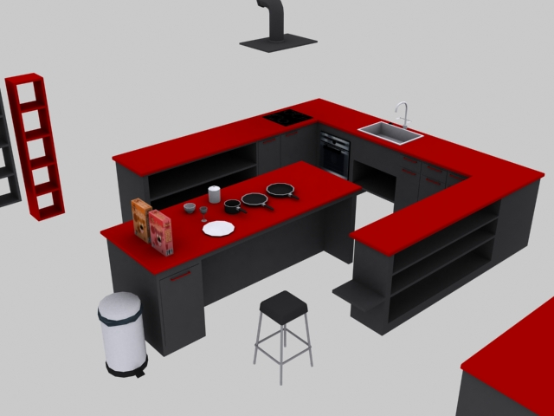
2.1.1.3 Τα υλικά

Τα υλικά που βρήκα είναι αυτά τα δύο που θα δείτε πιο κάτω. Το πρώτο το πακέτο με τα υλικά ήταν πολύ χρήσιμο και ήταν αυτό που μου έδωσε την ιδέα να έχω σκορπισμένα στο χώρο τα υλικά της συνταγής. Το δεύτερο το πακέτο είχε υλικά τα οποία χρειαζόμουν για τις συνταγές και δεν με πειράζει που είναι σε πιο κάτω ποιότητα σε σχέση με το πρώτο.
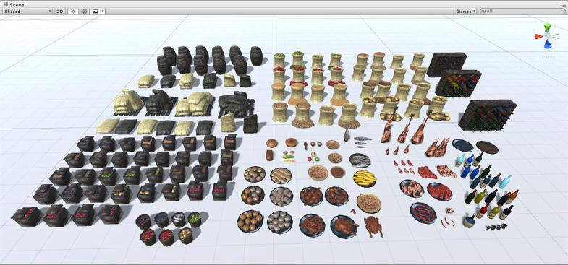
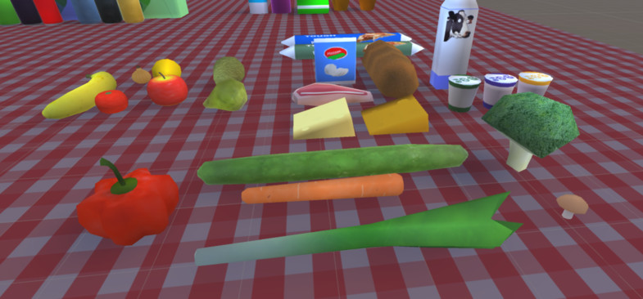

2.1.2 Sound Effect και Animation

Τα Sound Effect τα οποία βρήκα και χρησιμοποιώ στο παιχνίδι είναι οι ήχοι για το κόψιμο, την ροή ενός υγρού και το τσιγάρισμα. Αυτοί, οι ήχοι παίζουν κατά την διάρκεια του παιχνιδιού σε συγκεκριμένα σημεία. Όσο για τον ήχο στο περιθώριο είναι μια απαλή μελωδία έτσι ώστε το παιχνίδι να μην είναι μουντό και βαρετό.

Το Animation που υπάρχει στο παιχνίδι είναι μόνο του χαρακτήρα. Ο χαρακτήρας μας στην αρχή μας χαιρετά μέχρι να πατήσουμε σε κάποιο αντικείμενο ή στο δάπεδο για να μπορέσει να κινηθεί. Αν πατήσουμε σε αντικείμενο τότε ο χαρακτήρας μας πλησιάζει το αντικείμενο σε ένα συγκεκριμένο σημείο και εκτελεί την κίνηση που παίρνει ένα αντικείμενο. Μόλις πάει στη κουζίνα μπορεί να κάνει διάφορα Animation αλλά εξαρτάτε σε πιο αντικείμενο θα επιλέξει ο παίχτης και αν θα χρειάζεται αυτή η κίνηση για τη συνταγή.

2.1.3 Scores

Το Score του κάθε σταδίου εξαρτάται από δύο μέρη. Το πρώτο μέρος είναι η επιλογή των υλικών. Αυτό το μέρος παίρνει μόνο 10% του τελικού βαθμού. Με βάση τα υλικά που βρήκε και τα υλικά που χρειάζεται θα υπολογίζεται αυτό το 10% του βαθμού με αυτή την πράξη: βαθμός = (10 * υλικά που βρήκε / υλικά που χιάζονται). Το δεύτερο μέρος είναι προκαθορισμένο ότι θα πάρει 90% γιατί απλός ακολουθεί τη συνταγή.

2.2 Πως λειτουργεί το παιχνίδι;

Το παιχνίδι αρχίζει με το Menu μας το οποίο ο παίχτης θα μπορεί να επιλέξει να αρχίσει το παιχνίδι, να αλλάξει την ένταση της μουσικής, να επιλέξει κάποιο άλλο στάδιο ή να βγει από το παιχνίδι. Κάθε εντολή που θα κάνει ο παίχτης θα το στείλει στο ανάλογο κομμάτι του προγράμματος.

2.2.1 Τα δύο στάδια

Τα δύο στάδια είναι φτιαγμένα με τον ίδιο τρόπο. Στην αρχή του κάθε σταδίου θα εμφανίζονται οι κανόνες του σταδίου όπου θα του λέει πια συνταγή θα εκτελέσει σε αυτό το στάδιο. Ακολούθως, θα εμφανίζεται το Inventory του σταδίου και ο παίχτης θα πρέπει να συμπληρώσει τα κενά με τα αντικείμενα. Κάθε κενή θέση είναι και ένα υλικό που πρέπει να συλλέξει. Μόλις πάρει όλα τα υλικά που χρειάζεται θα μπορεί να δει την συνταγή και να πάει να την εκτελέσει. Τα steps της συνταγής μπορούν να γίνονται ανάλογα και όχι με τη σειρά που εμφανίζονται. Κάθε step που θα εκτελείται θα αλλάζει και το χρώμα του για να ξέρει ο παίχτης τι έχει κάνει μέχρι στιγμής. Για να τελειώσει το στάδιο θα πρέπει να έχει το τελικό αντικείμενο στο Inventory.

2.3 User Interface (UI)

Το User Interface που εμφανίζεται είναι στο Menu και για την παρουσίαση των κανόνων, το Inventory, οι διάφορες κινήσει που μπορεί να κάνει ο χαρακτήρας και τα αποτελέσματα του κάθε σταδίου.

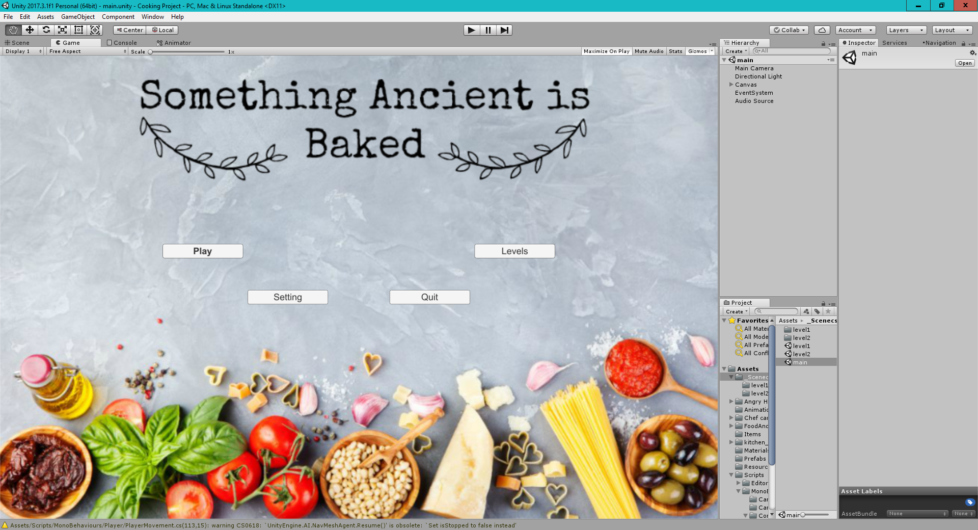
Menu:

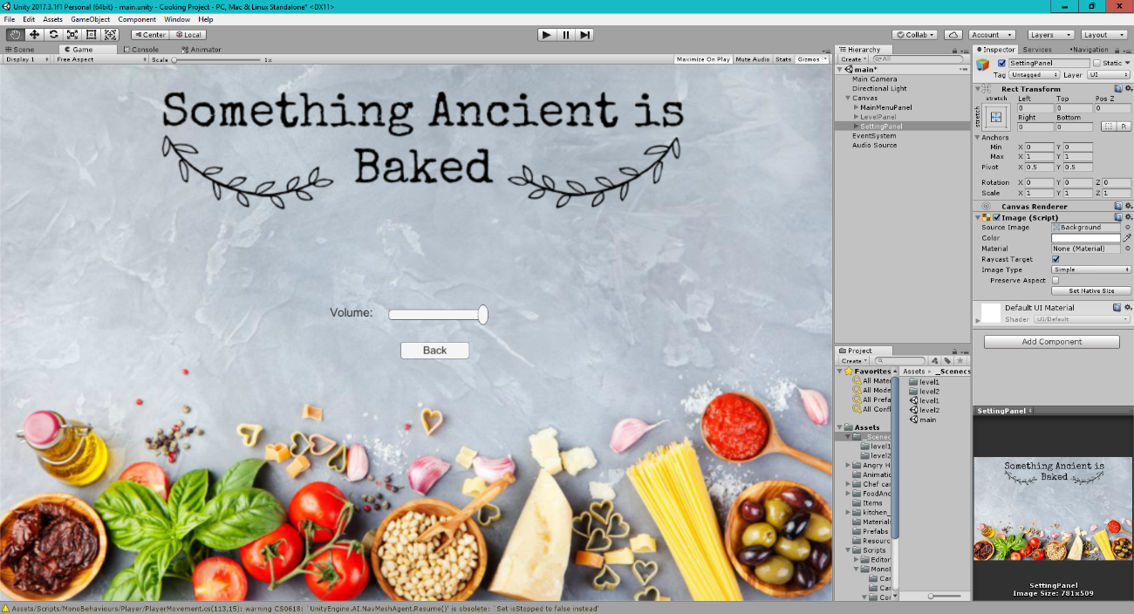
Setting:

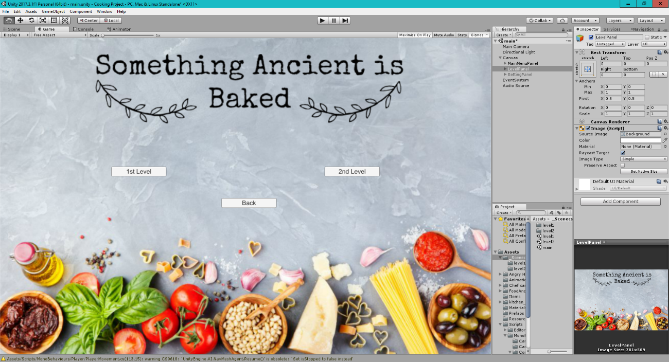
Levels:

Rules:

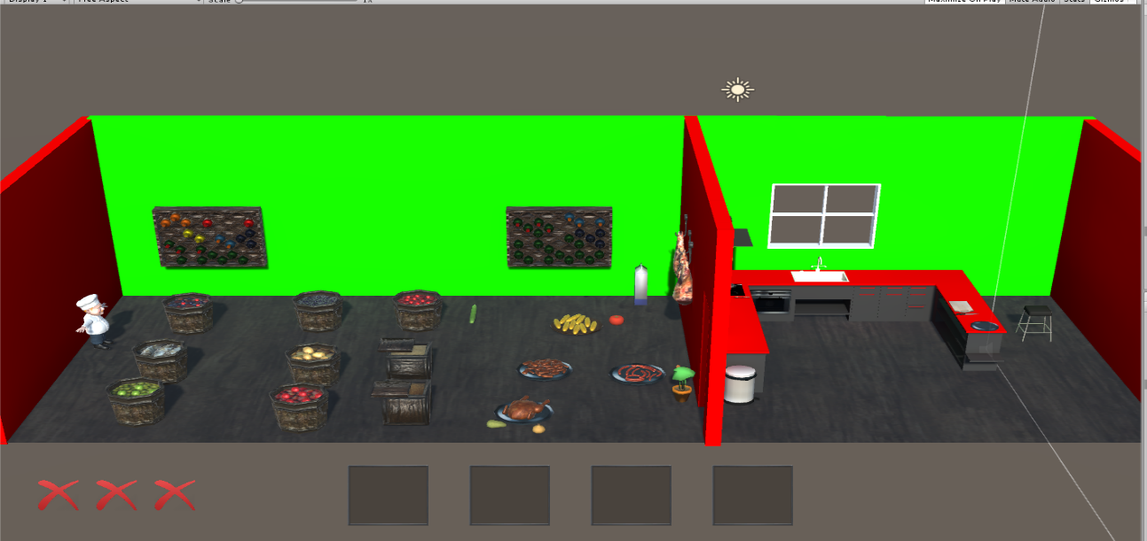
False Choose And Inventory:

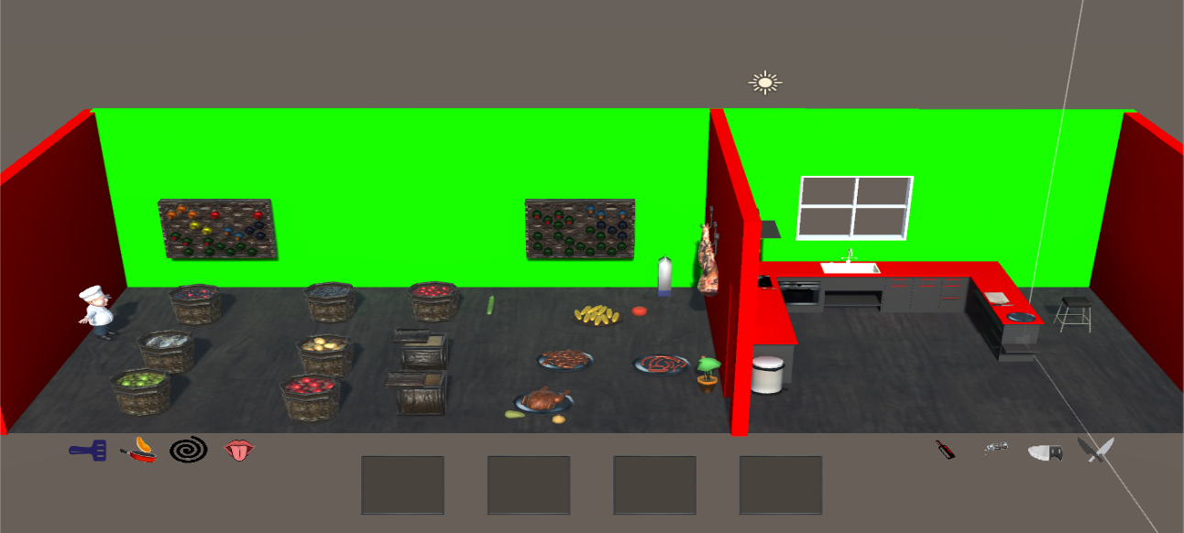
Inventory and Characters Moves:

Recipe:

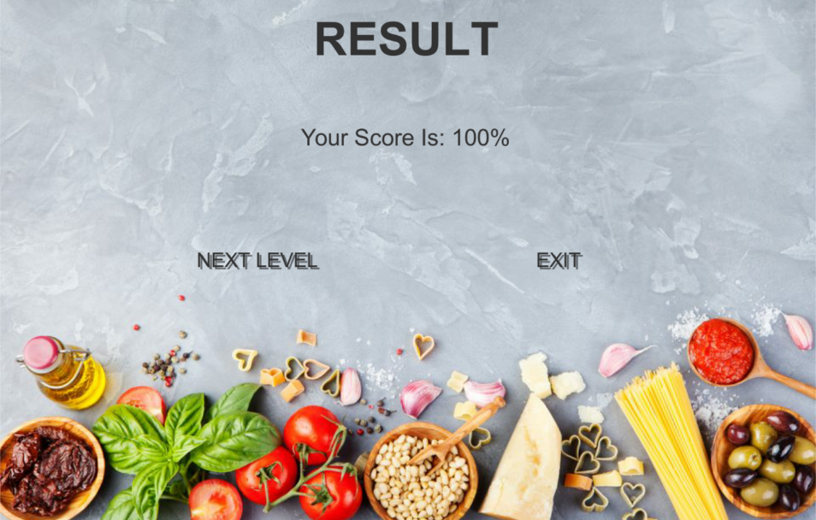
Results:

Κεφάλαιο 3

Τεχνικό κομμάτι

3.1 Συνθήκες 13
3.2 Αλληλεπίδραση 14
3.3 Αντίδραση 14
3.3.1 Ηχητική αντίδραση 14
3.3.2 Κινητική αντίδραση 14
3.3.3 Προσθήκη στο Inventory 15
3.3.4 Αφαίρεση από Inventory 15
3.3.5 Game Object Reaction 15
3.3.6 Αλλαγή συνθήκης 15
3.4 Επιλογή υλικών 16
3.5 Βοηθητικά κουμπιά του χαρακτήρα 16
3.6 Inventory buttons 16
3.7 Αντικείμενα 17
3.8 Διάγραμμα του Animation 17
3.9 Τα υπόλοιπα κουμπιά 18
3.10 Game manager Scripts 19

3.1 Συνθήκες

Οι συνθήκες είναι το πιο βασικό κομμάτι στο παιχνίδι. Όλα τα αντικείμενα που είναι στο παιχνίδι έχουν και μια συνθήκη. Οι συνθήκες μας βοηθάνε να κάνουμε πολλές διαφορετικές αλληλεπιδράσεις, αναλόγως των συνθηκών που βάλαμε για προϋπόθεση αυτής της αντίδρασης. Μια συνθήκη έχει ένα όνομα και μία Boolean μεταβλητή όπου αν είναι αληθής τότε μπορούμε να εκτελέσουμε τη συγκεκριμένη αλληλεπίδραση.

3.2 Αλληλεπίδραση

Μια αλληλεπίδραση έχει διάφορες αντιδράσεις της οποίες μπορεί να τις εκτελέσει ταυτόχρονα ή να τις εκτελέσει την μια μετά την άλλη με κάποια χρονικά διαστήματα. Μια αλληλεπίδραση για εκτελεστεί μπορεί να έχει κάποιες συνθήκες ή μπορεί και να μην έχει και καθόλου.

3.3 Αντίδραση

Η αντίδραση που μπορεί να γίνει στο παιχνίδι είναι ηχητική, κινητική, προσθήκη, αφαίρεση, αλλαγής συνθήκης και η εμφάνιση ή εξαφάνιση κάποιου αντικειμένου μέσα στο παιχνίδι. Κάθε μια από αυτές τις αντιδράσεις έχει τα δικά της πεδία και μας αλλάζουν την προοπτική του παιχνιδιού.

3.3.1 Ηχητική αντίδραση

Στην ηχητική αντίδραση μπορούμε να προσθέσουμε κάποιο ηχητικό κομμάτι την ώρα που θα κάνει μια διαδικασία και να μας φέρνει την διαίσθηση ότι γίνεται στη πραγματικότητα εκείνη τη χρονική στιγμή.

3.3.2 Κινητική αντίδραση

Στη κινητική αντίδραση μπορούμε να βάλουμε τον χαρακτήρα μας να κάνει μια από τις κινήσεις του χρησιμοποιώντας το κατάλληλο trigger. Με αυτό τον τρόπο μπορούμε να κάνουμε διάφορες κινήσεις χωρίς να χρειάζεται να επαναλαμβάνουμε τον κώδικα μας για διαφορετικές περιπτώσεις
3.3.3 Προσθήκη στο Inventory

Η αντίδραση προσθήκη στο inventory την χρησιμοποιούμε συχνότερα από όποια άλλη αντίδραση. Με αυτή την αντίδραση παίρνουμε ένα αντικείμενο και το προσθέτουμε στο inventory. Αυτό μας βοηθά στην προσθήκη διαφόρων αντικειμένων στο inventory χωρίς να χρειάζεται να τον συνεχές έλεγχο για να δούμε πιο αντικείμενο έχει αφαιρεθεί και σε πια θέση θα πρέπει να μπει.

3.3.4 Αφαίρεση από Inventory

Η αντίδραση αφαίρεση από το inventory είναι εξίσου σημαντική και χρησιμοποιείτε όπως και η προσθήκη. Στην αφαίρεση απλός παίρνουμε το αντικείμενο που δεν χρειαζόμαστε πια από το inventory και το αφαιρούμε και αφήνουμε στην θέση του μια κενή και έτοιμη θέση να πάρει ένα άλλο αντικείμενο.

3.3.5 Game Object Reaction

Η αντίδραση του game object είναι πιο απλή αλλά μας δίνει μια πιο ολοκληρωμένη αίσθηση καθώς παίζουμε το παιχνίδι. Απλός μπορεί να μας εμφανίσει κάποια αντικείμενα που είναι στο παιχνίδι ή να τα εξαφανίσει.

3.3.6 Αλλαγή συνθήκης

Η αντίδραση αλλαγή συνθήκης μας βοηθά να κάνουμε μερικές αλληλεπιδράσεις ξανά και ξανά ή να πάμε σε μια εντελώς διαφορετική και καινούργια αλληλεπίδραση.

3.4 Επιλογή υλικών

Για την επιλογή των υλικών προσθέσαμε δύο αντιδράσεις, την κινητική και την προσθήκη. Με βάση των game manager μας ελέγχουμε αν το υλικό που πήραμε μας κάνει. Αν όμως δεν μας κάνει τότε εμφανίζουμε εν X στο κάτω μέρος αριστερά. Αν ο παίχτης επιλέξει τρις φορές λάθος αντικείμενο τότε θα του προστεθούν στο inventory τα υπόλοιπα υλικά και θα μπορεί να πάει στην κουζίνα και να εκτελέσει τη συνταγή. Η επιλογή των υλικών είναι σημαντική και θέλουμε να γίνεται σωστά στον κώδικα και να φαίνεται σωστά κατά την εκτέλεση. Ένα μικρό πρόβλημα βρήκα σε αυτή τη διαδικασία που ήταν στον κώδικα που είχα γράψει. Το πρόβλημα ήταν ότι μου αφαιρούσε συνέχεια το πρώτο το αντικείμενο από το inventory και δεν μπορούσε να κρατήσει σωστά τα δεδομένα. Με λίγη υπομονή και σκέψη βρήκα ότι είχα κάποιες διαδικασίες σε ένα for loop και δεν μπορούσε να μου κρατήσει τις νέες πληροφορίες που του πρόσθετα.

3.5 Βοηθητικά κουμπιά του χαρακτήρα

Τα βοηθητικά κουμπιά του χαρακτήρα είναι οκτώ. Το κάθε κουμπί κάνει και μια διαφορετική συνθήκη αληθές. Αρχίζοντας από τα αριστερά στα δεξιά έχουμε το κουμπί για τηγάνισμα, μετά είναι το κουμπί για αναποδογύρισμα τηγανίτας, το κουμπί του ανακατέματος, της δοκιμής, της προσθήκης υγρού, του αλατίσματος, της κανονικής κοπής και της ψιλής κοπής.

3.6 Inventory buttons

Τα inventory κουμπιά είναι η θέση του κάθε αντικειμένου. Όταν πατηθεί κάποιο από τα κουμπιά, θα θέσει τη συνθήκη αυτού του αντικειμένου σε αληθές και μόλις επιλέξει ο παίχτης μια ενεργή θέση τότε θα θέση μια σειρά από αντιδράσεις να λάβουν μέρος. Στο game manager θα υπάρχουν όλες οι πιθανές συνθήκες που θα λάβουν μέρος για την κάθε συνταγή.

3.7 Αντικείμενα

Τα αντικείμενα έχουν μόνο μία διαδικασία. Μεταφέρουν τα sprites σαν μια πληροφορία και μπορούμε να τα διαχειριστούμε και να τα εμφανίσουμε στο inventory μας. Επίσης τα χρησιμοποιούμε για στις αντιδράσεις της προσθήκης και της αφαίρεσης. Κάθε υλικό και κάθε διαφορετική παραλλαγή του υλικού για να μπορούμε πιο εύκολα να τα διαχειριζόμαστε, μέσον τον διαφόρων διαδικασιών και την επίβλεψη από τον game manager.

3.8 Διάγραμμα του Animation

Το διάγραμμα του animation που εμφανίζεται πιο κάτω παρουσιάζει την ροή των διαφόρων κινήσεων του χαρακτήρα μας. Αρχικά, όταν αρχίζει το παιχνίδι ο χαρακτήρας θα μας χαιρετά. Μόλις επιλέξουμε μια περιοχή στο χώρο μας ο χαρακτήρας θα αρχίσει να κινείτε μέχρι να φτάσει στο επιθυμητό σημείο. Όταν επιλέξουμε ένα αντικείμενο τότε ο χαρακτήρας μας πηγαίνει στο αντικείμενο και ελέγχοντας την αλληλεπίδραση, ενεργοποιείτε το trigger Take και κάνει την κίνηση του Pick Up. Καθώς θα βρίσκεται στην κουζίνα θα εμφανιστούν τα βοηθητικά κουμπιά του Chef. Επιλέγοντας ένα από αυτά τα κουμπιά κάνουμε αληθές την συνθήκη τους και όταν πάμε στο επιθυμητό σημείο, το trigger τις κάθε μιας από αυτές τις συνθήκες θα ενεργοποιηθεί και θα εκτελεστή η κίνηση του ανάλογου trigger.

3.9 Τα υπόλοιπα κουμπιά

Τα κουμπιά τα οποία είναι στο παιχνίδι κάνουν τα ακόλουθα function. Στο Menu υπάρχουν 4 κουμπιά, το play, το settings, το levels και το exit. Το play μας παραπέμπει στη πρώτη σκηνή του παιχνιδιού. Το settings μας εμφανίζει ένα παράθυρο το οποίο έχει μια ράβδο όπου ελέγχει την ένταση της μουσικής και το back κουμπί που μας παίρνει πίσω στο menu. Το levels μας εμφανίζει ένα άλλο παράθυρο το οποίο έχει τρία κουμπιά, το level 1, level 2 που μας περνούν στο συγκεκριμένο στάδιο και το back κουμπί που μας παίρνει πίσω στο menu. Στο τέλος του κάθε σταδίου όπου είναι τα αποτελέσματα του σταδίου υπάρχουν δύο κουμπιά, το next level και το exit. Το next level κουμπί μας παίρνει στο επόμενο στάδιο. Αν δεν υπάρχει τότε μας παίρνει στο menu. Το exit κουμπί μας κλείνει το πρόγραμμα.

3.10 Game manager Scripts

Το αντικείμενο game manager έχει δύο scripts. Το πρώτο script ελέγχει αν επέλεξε σωστά τα υλικά για να μπουν στο inventory και το δεύτερο script ελέγχει και τροποποιεί το χρώμα των κειμένων της συνταγής και αναθέτει τα conditions για τη κάθε θέση του inventory και τα conditions για τα βοηθητικά του chef.
Κεφάλαιο 4

Εγχειρίδιο χρήστη

Ο χρήστης σε κάθε στάδιο θα μπορεί να ξέρει τι πρέπει να κάνει σε κάθε στάδιο. Μόλις πατήσει το Q οι κανόνες θα εξαφανίζονται και θα μπορεί ο χρήστης να επιλέξει τα υλικά του. Μόλις επιλέξει τα υλικά που χρειάζεται θα μπορεί να πατήσει το W για να μπορεί να δει τη συνταγή για να μπορεί να δει τα στάδια της. Πατώντας το ESC θα μπορεί να σταματήσει το παιχνίδι για μια στιγμή και να το συνεχίσει μετά όταν θα μπορεί. Μόλις εκτελέσει όλα τα στάδια θα του εμφανιστούν τα αποτελέσματα. Στο δεύτερο στάδιο θα πρέπει να θυμάται την εκτέλεση του προηγούμενου σταδίου για να μπορέσει να εκτελέσει αυτή τη συνταγή. Καθώς θα παίζει θα μαθαίνει διάφορες συνταγές τις οποίες μπορεί να εκτελέσει και στη πραγματική του ζωή.
Κεφάλαιο 5

Συμπεράσματα

Το παιχνίδι που έχω κάνει είναι εκπαιδευτικού περιεχομένου, γιατί ο παίχτης θα μπορεί να μάθει μέσο από αυτό διάφορες συνταγές. Έχει την δυσκολία που θα κάνει τον παίχτη να θέλει να μάθει και να καλυτερεύει τις γνώσεις του στη κυπριακή κουζίνα. Με αυτή την βαθμολογία θα προσπαθεί να μαθαίνει και να αναγνωρίζει τα διάφορα υλικά που βρίσκονται σε ένα φαγητό.

Βιβλιογραφία

[1] https://unity3d.com/learn/tutorials/projects/adventure-game-tutorial

[2] https://assetstore.unity.com/packages/3d/props/food/food-grocery-items-low-poly-75494

[3] https://assetstore.unity.com/packages/3d/props/food/medieval-food-pack-72561

[4] https://assetstore.unity.com/packages/3d/environments/kitchen-creation-kit-2854

[5] https://assetstore.unity.com/packages/3d/characters/chef-caricature-106799
Παράρτημα Α

GameCotroller.cs
using System.Collections;
using System.Collections.Generic;
using UnityEngine;
using UnityEngine.UI;
public class GameCotroller : MonoBehaviour {
public GameObject errorUI;
public GameObject error1;
public GameObject error2;
public GameObject error3;
public GameObject helpUI;
public Item[] items = new Item[Inventory.numItemSlots];
public Item finalItem;
public Inventory inventory;
private bool[] bitems = new bool[Inventory.numItemSlots];
private bool[] binv = new bool[Inventory.numItemSlots];
private bool bcorrect = false;
public int itemsLength;
public string result = "";
public Text resultText;
public GameObject resultUI;
private float score = 0;
private bool inbool = false;
private int correct = 0;

private void Start()
{
for (int i = 0; i < Inventory.numItemSlots; i++)
{
bitems[i] = false;
binv[i] = false;
}
}
private void Update()
{
itemsLength = inventory.items.Length;
if (!inbool)
{
cheakInventory();
}
else
{
errorUI.SetActive(false);
helpUI.SetActive(true);
score = ((correct * 10) / itemsLength);
}
for (int i = 0; i < itemsLength; i++)
if (inventory.items[i] == finalItem)
{
score += 90;
result = "Your Score Is: " + score.ToString() + "%";
resultText.text = result;
resultUI.SetActive(true);
}
}

void cheakInventory() {
int error = 0;
int inv = 0;
for (int i = 0; i < itemsLength; i++)
{
for (int j = 0; j < itemsLength; j++)
{
if (inventory.items[i] != null)
{
inv = 0;
bcorrect = true;
if (inventory.items[i].Equals(items[j]))
{
binv[i] = true;
bitems[j] = true;
}
}
}
}

for (int z = 0; z < itemsLength; z++)
if (inventory.items[z] != null && !binv[z])
{
bcorrect = false;
error++;
inv = z;
}
if (!bcorrect)
{
if (error == 1)
{
error1.SetActive(true);
inventory.RemoveItem(inventory.items[inv]);
invCorrect();
return;
}
else if (error == 2)
{
error2.SetActive(true);
inventory.RemoveItem(inventory.items[inv]);
invCorrect();
return;
}
else if (error == 3)
{
error3.SetActive(true);
inventory.RemoveItem(inventory.items[inv]);

for (int w = 0; w < itemsLength; w++)
if (bitems[w])
correct++;

for (int w = 0; w < itemsLength; w++)
for (int z = 0; z < itemsLength; z++)
{
if (!binv[w] && !bitems[z])
{
inventory.items[w] = items[z];
inventory.itemImages[w].sprite = items[z].sprite;
inventory.itemImages[w].enabled = true;
bitems[z] = true;
}
}
}
}
invCorrect();
return;
}

private void invCorrect()
{
for (int i = 0; i < itemsLength; i++)
{
if (!bitems[i])
return;
}
inbool = true;
}
}

RecipeCotroller.cs
using System.Collections;
using System.Collections.Generic;
using UnityEngine;
using UnityEngine.UI;
public class RecipeCotroller : MonoBehaviour {
public const int maxItems = 7;
public Item[] items = new Item[maxItems];
public Condition[] conditions = new Condition[maxItems];
private Condition[] inConditions = new Condition[Inventory.numItemSlots];
public Condition[] helpConditions = new Condition[8];
public Text[] recipeText = new Text[3];
public Inventory invetory;
private int maxInv = Inventory.numItemSlots;
public Color color;
void Start () {
for (int i = 0; i < maxInv; i++) {
if (invetory.items[i] == null)
inConditions[i] = null;
}
}
void Update () {
for (int i = 0; i < maxInv; i++){
if (invetory.items[i] != null){
for (int j = 0; j < maxItems; j++){
if (invetory.items[i] == items[j]){
inConditions[i] = conditions[j];
if (j == 4){
recipeText[2].color = color;
}
else if (j == 5){
recipeText[1].color = color;
}
else if (j == 6){
recipeText[0].color = color;
}
}
}
}
}
}
public void helpButtons(int i){
helpConditions[i].satisfied = true;
}
public void invetoryButton(int i){
inConditions[i].satisfied = true;
}
}

GameCotoller1.cs

using System.Collections;
using System.Collections.Generic;
using UnityEngine;
using UnityEngine.UI;

public class GameCotroller1 : MonoBehaviour {

public GameObject errorUI;
public GameObject error1;
public GameObject error2;
public GameObject error3;
public GameObject helpUI;
public Item[] items = new Item[Inventory2.numItemSlots];
public Item finalItem;
public Inventory2 inventory;
private bool[] bitems = new bool[Inventory2.numItemSlots];
private bool[] binv = new bool[Inventory2.numItemSlots];
public bool bcorrect = false;
public int itemsLength = Inventory2.numItemSlots;
public string result = "";
public Text resultText;
public GameObject finalStep;
public GameObject resultUI;
private float score = 0;
private bool inbool = false;
private int correct = 0;

private void Start()
{
for (int i = 0; i < Inventory2.numItemSlots; i++)
{
bitems[i] = false;
binv[i] = false;
}
}

private void Update()
{
itemsLength = inventory.items.Length;
if (!inbool)
{
cheakInventory();
}
else
{
errorUI.SetActive(false);
helpUI.SetActive(true);
score = ((correct * 10) / itemsLength);
}
for (int i = 0; i < itemsLength; i++)
if (inventory.items[i] == finalItem)
{
score += 90;
result = "Your Score Is: " + score.ToString() + "%";
resultText.text = result;
finalStep.SetActive(true);
}
}

void cheakInventory()
{
int error = 0;
int inv = 0;
for (int i = 0; i < itemsLength; i++)
{
for (int j = 0; j < itemsLength; j++)
{
if (inventory.items[i] != null)
{
inv = 0;
bcorrect = true;
if (inventory.items[i].Equals(items[j]))
{
binv[i] = true;
bitems[j] = true;
}
}
}
}

for (int z = 0; z < itemsLength; z++)
if (inventory.items[z] != null && !binv[z])
{
bcorrect = false;
error++;
inv = z;
}
if (!bcorrect)
{
if (error == 1)
{
error1.SetActive(true);
inventory.RemoveItem(inventory.items[inv]);
invCorrect();
return;
}
else if (error == 2)
{
error2.SetActive(true);
inventory.RemoveItem(inventory.items[inv]);
invCorrect();
return;
}
else if (error == 3)
{
error3.SetActive(true);
inventory.RemoveItem(inventory.items[inv]);

for (int w = 0; w < itemsLength; w++)
if (bitems[w])
correct++;

for (int w = 0; w < itemsLength; w++)
for (int z = 0; z < itemsLength; z++)
{
if (!binv[w] && !bitems[z])
{
inventory.items[w] = items[z];
inventory.itemImages[w].sprite = items[z].sprite;
inventory.itemImages[w].enabled = true;
bitems[z] = true;
}
}
}
}
invCorrect();
return;
}

private void invCorrect()
{
for (int i = 0; i < itemsLength; i++)
{
if (!bitems[i])
return;
}
inbool = true;
}
}

RecipeCotroller1.cs
using System.Collections;
using System.Collections.Generic;
using UnityEngine;
using UnityEngine.UI;

public class RecipeCotroller1 : MonoBehaviour {

public const int maxItems = 11;
public Item[] items = new Item[maxItems];
public Condition[] conditions = new Condition[maxItems];
private Condition[] inConditions = new Condition[Inventory2.numItemSlots];
public Condition[] helpConditions = new Condition[8];
public Text[] recipeText = new Text[5];
public Inventory2 invetory;
private int maxInv = Inventory2.numItemSlots;
public Color color;
private bool con5 = false;
private int in5;
private bool con8 = false;
private int in8;

// Use this for initialization
void Start () {
for (int i = 0; i < maxInv; i++) {
if (invetory.items[i] == null)
inConditions[i] = null;
}
}

// Update is called once per frame
void Update () {
for (int i = 0; i < maxInv; i++)
{
if (invetory.items[i] != null)
{
for (int j = 0; j < maxItems; j++)
{
if (invetory.items[i] == items[j])
{
inConditions[i] = conditions[j];
if (j == 5)
{
con5 = true;
in5 = i;
}
if (j == 8)
{
recipeText[0].color = color;
con8 = true;
in8 = i;
}
else if (j == 9)
{
recipeText[1].color = color;
}
else if (j == 10)
{
recipeText[3].color = color;
}
}
if (con5 && invetory.items[in5] == null)
recipeText[2].color = color;
if (con8 && invetory.items[in8] == null)
recipeText[4].color = color;
}
}
}
}

public void helpButtons(int i)
{
helpConditions[i].satisfied = true;
}

public void invetoryButton(int i)
{
inConditions[i].satisfied = true;
}
}

PlayerMovement.cs
using System.Collections;
using UnityEngine;
using UnityEngine.AI;
using UnityEngine.EventSystems;

public class PlayerMovement : MonoBehaviour
{
public Animator animator;
public NavMeshAgent agent;
public float turnSmoothing = 15f;
public float speedDampTime = 0.1f;
public float slowingSpeed = 0.175f;
public float turnSpeedThreshold = 0.5f;
public float inputHoldDelay = 0.5f;

private Interactable currentInteractable;
private Vector3 destinationPosition;
private bool handleInput = true;
private WaitForSeconds inputHoldWait;

private readonly int hashSpeedPara = Animator.StringToHash("Speed");
private readonly int hashLocomotionTag = Animator.StringToHash("Locomotion");

public const string startingPositionKey = "starting position";

private const float stopDistanceProportion = 0.1f;
private const float navMeshSampleDistance = 4f;

private void Start()
{
agent.updateRotation = false;

inputHoldWait = new WaitForSeconds (inputHoldDelay);

destinationPosition = transform.position;
}

private void Update()
{
if (agent.pathPending)
return;
float speed = agent.desiredVelocity.magnitude;

if (agent.remainingDistance <= agent.stoppingDistance * stopDistanceProportion)
Stopping(out speed);
else if (agent.remainingDistance <= agent.stoppingDistance)
Slowing(out speed, agent.remainingDistance);
else if (speed > turnSpeedThreshold)
Moving();

animator.SetFloat(hashSpeedPara, speed, speedDampTime, Time.deltaTime);
}

private void Stopping(out float speed)
{
agent.Stop();
transform.position = destinationPosition;
speed = 0f;
if (currentInteractable)
{
transform.rotation = currentInteractable.interactionLocation.rotation;
currentInteractable.Interact();
currentInteractable = null;
StartCoroutine(WaitForInteraction());
}
}

private void Slowing(out float speed, float distanceToDestination)
{
agent.Stop();
float proportionalDistance = 1f - distanceToDestination / agent.stoppingDistance;
Quaternion targetRotation = currentInteractable ? currentInteractable.interactionLocation.rotation : transform.rotation;
transform.rotation = Quaternion.Lerp(transform.rotation, targetRotation, proportionalDistance);
transform.position = Vector3.MoveTowards(transform.position, destinationPosition, slowingSpeed * Time.deltaTime);
speed = Mathf.Lerp(slowingSpeed, 0f, proportionalDistance);
}

private void Moving()
{
Quaternion targetRotation = Quaternion.LookRotation(agent.desiredVelocity);
transform.rotation = Quaternion.Lerp(transform.rotation, targetRotation, turnSmoothing * Time.deltaTime);
}

public void OnGroundClick(BaseEventData data)
{
if (!handleInput)
return;

currentInteractable = null;
PointerEventData pData = (PointerEventData)data;
NavMeshHit hit;
if (NavMesh.SamplePosition(pData.pointerCurrentRaycast.worldPosition, out hit, navMeshSampleDistance, NavMesh.AllAreas))
destinationPosition = hit.position;
else
destinationPosition = pData.pointerCurrentRaycast.worldPosition;
agent.SetDestination(destinationPosition);
agent.Resume();
}

public void OnInteractableClick(Interactable interactable)
{
if (!handleInput)
return;
currentInteractable = interactable;
destinationPosition = currentInteractable.interactionLocation.position;
agent.SetDestination(destinationPosition);
agent.Resume();
}

private IEnumerator WaitForInteraction()
{
handleInput = false;
yield return inputHoldWait;
while (animator.GetCurrentAnimatorStateInfo(0).tagHash != hashLocomotionTag)
{
yield return null;
}
handleInput = true;
}
}

PauseMenu.cs
using System.Collections;
using System.Collections.Generic;
using UnityEngine;
using UnityEngine.SceneManagement;

public class PauseMenu : MonoBehaviour {

public static bool GameIsPaused = false;
public GameObject pauseMenuUI;

// Update is called once per frame
void Update() {
if (Input.GetKeyDown(KeyCode.Escape))
{
if (GameIsPaused)
{
Resume();
}
else
{
Pause();
}
}
}
public void Resume()
{
pauseMenuUI.SetActive(false);
Time.timeScale = 1f;
GameIsPaused = false;
}
void Pause ()
{
pauseMenuUI.SetActive(true);
Time.timeScale = 0f;
GameIsPaused = true;
}
public void LoadMenu()
{
SceneManager.LoadScene("main");
}

public void QuitGame()
{
Application.Quit();
}
}

MainMenu.cs
using System.Collections;
using System.Collections.Generic;
using UnityEngine;
using UnityEngine.SceneManagement;
using UnityEngine.Audio;
using UnityEngine.UI;

public class MainMenu : MonoBehaviour
{
public AudioMixer audioMixer;

public Slider sl;

public void Level1()
{
SceneManager.LoadScene("level1");
}

public void Level2()
{
SceneManager.LoadScene("level2");
}

public void SetVolume()
{
float volume = sl.value;
audioMixer.SetFloat("Volume", volume);
}

public void QuitGame()
{
Application.Quit();
}
}

CanvasScript.cs
using System.Collections;
using System.Collections.Generic;
using UnityEngine;
using UnityEngine.SceneManagement;

public class CanvasScript : MonoBehaviour {

public GameObject recipeUI;
public GameObject errorUI;
public GameObject ruleUI;
public GameObject inventoryUI;
public static bool GameIsPaused = true;
public int courentLevel;

void Update()
{
if (ruleUI.active && Input.GetKeyDown(KeyCode.Q))
{
GameIsPaused = false;
ruleUI.SetActive(false);
Time.timeScale = 1f;
inventoryUI.SetActive(true);
}

if (!errorUI.active && Input.GetKeyDown(KeyCode.W))
{
if (GameIsPaused)
{
Resume();
}
else
{
Pause();
}
}
}
public void Resume()
{
recipeUI.SetActive(false);
Time.timeScale = 1f;
GameIsPaused = false;
}
void Pause()
{
recipeUI.SetActive(true);
Time.timeScale = 0f;
GameIsPaused = true;
}

public void Next()
{
int level = courentLevel + 1;
if (SceneManager.GetAllScenes().Length - 1 >= level)
{
SceneManager.LoadScene(level);
}
else
{

SceneManager.LoadScene(0);
}
}
}

